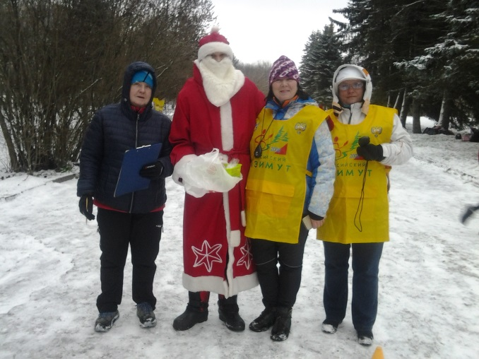
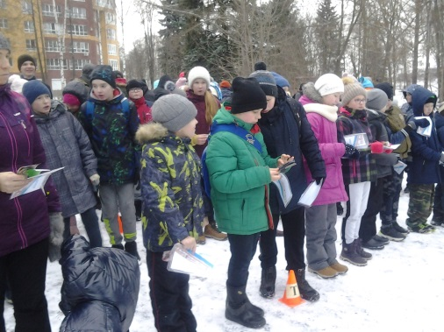
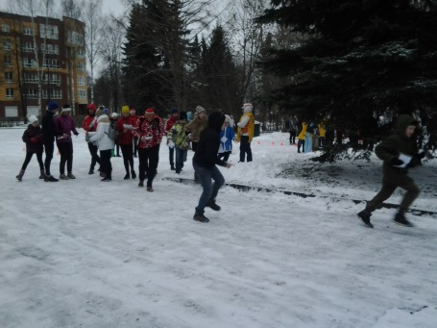
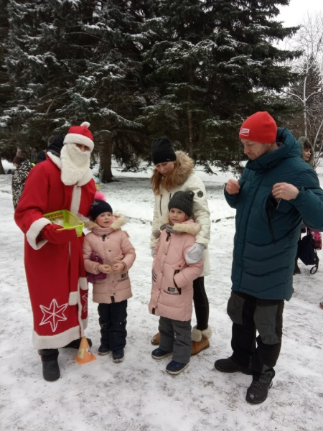
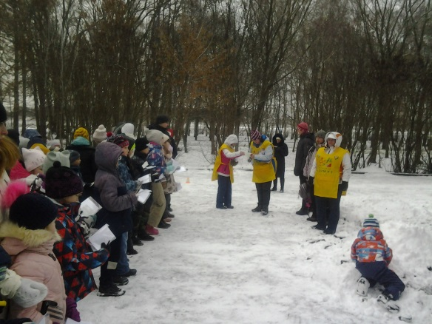
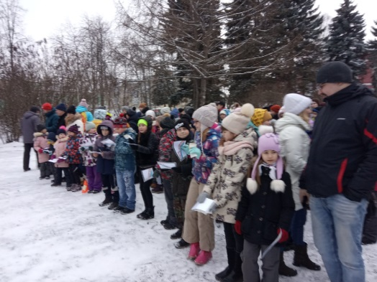
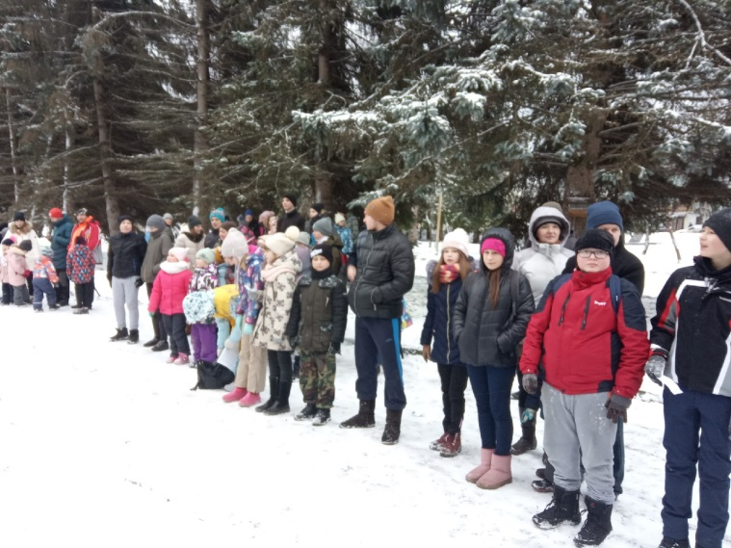
В субботу 28 декабря2019 года на бульваре Волжской набережной у корпуса РГАТУ было как никогда многолюдно. Более 120 участников соревнований по спортивному ориентированию среди учащихся Рыбинска вышли на традиционный старт "Метелицы". А ещё были взрослые спортсмены и детсадовцы с родителями.
Не так-то просто оказалось определить по легенде и отыскать "свои" КП на такой знакомой карте Волжского парка. Даже у асов были штрафные минуты)))
Улучшить результат можно было, правильно разгадав загадку (минус 20 сек. на каждом КП). Вот повеселились организаторы, читая ответы! Например, исходный продукт для варки сказочных щей, по мнению участников, не топор, а щука, капуста и живая вода...
Финишировавших участников встречал Дед Мороз с конфетами.
Соревнования "Метелица" стали яркой точкой уходящего года.
Поздравляем всех с наступающим Новым годом!!!

